Kwaliteitshandboek

Plotter Data

|  |  |
| --- | --- |
| Versienummer: | 1.0 |
| Auteur(s): | Kurt Peeters |
| Datum: | 26-05-2021 |

# 1 Versiebeheer

|  |  |  |  |
| --- | --- | --- | --- |
| Datum | Versie | Wie | Wijzigingen |
| 01-06-2021 | 1.0 | Kurt Peeters | Aangemaakt |
|  |  |  |  |
|  |  |  |  |

Inhoudsopgave

1 Versiebeheer 2

2 Inleiding 4

1 Over dit document 4

2 Over het project en de opdrachtgever 4

3, 4 Plaats van digitaal archief, Source Code en versiebeheer 6

5 Specificaties 7

6 Inloggegevens 8

7 Databasegegevens 9

8 Aanpassingen 10

9 Eisen 11

# 

# 2 Inleiding

Dit document is samengesteld zodat het voor het bedrijf makkelijk is om verder te werken aan het project. Er wordt aangegeven waar het project te vinden is en wat er is aangepast in de verschillende versies.

## 1 Over het project en de opdrachtgever

De opdrachtgever van de uit te voeren opdracht is Goedhart Groep b.v. Goedhart Groep b.v. is een grafisch bedrijf met meerder printlocaties Nederland en België. Goedhart Groep b.v. is groot geworden met het afdrukken van technische documenten en bouwtekeningen.

Goedhart Groep b.v. levert printers en plotters aan klanten, deze worden op lease basis bij klanten geplaatst. Dit lease contract is opgesteld incl. papier en inkt vandaar dat het voor ons van groot belang is wat de printer en plotters hebben geproduceerd. Tevens kunnen wij de voorraden bij de klanten beperken. Er zijn nog geen tools die dit kunnen voor allerlei type plotters.

In de bestaande situatie dient de klant nog altijd handelingen te verrichten wat steeds tijd en aandacht vraagt. Klanten worden op het dit moment nog gevraagd om handmatig de tellerstanden van de bij hun geplaatste plotters te vermelden, Daarnaast moeten de klanten op het dit moment zelf bellen wanneer de inkt cartridges leeg zijn of wanneer er een foutmelding tevoorschijn komt . Veel van deze handelingen zijn mogelijk niet langer nodig op het moment dat we op afstand machines kunnen uitlezen. Dit zal gedaan worden door de machine uit te lezen door middel van een applicatie, hiermee kunnen we tellerstanden, inkt cartridge inhoud en foutmeldingen zien terwijl we daarvoor niet op locatie hoeven te zijn. Daarmee kunnen we de toestellen beter beheren, kunnen we efficiënter werken en de kwaliteit van onze services aan de klant verhogen.

De contactpersonen voor dit project zullen zijn: Geerten Vester (Projectleider), René van Aerle (Stagebegeleider), Werknemers van Goedhart Groep b.v. die verantwoordelijk zijn voor het registreren van de tellerstanden en klanten van Goedhart Groep b.v..

De afspraken van het project zullen gemaakt worden met: Geerten Vester en René van Aerle. Daarnaast zullen er potentieel afspraken kunnen worden aangepast of toegevoegd door klanten en werknemers van Goedhart Groep b.v..

Het product zal een tool zijn waarmee van afstand tellerstanden en inkt niveaus automatisch uitgelezen zal worden en de data die hiermee word verkregen opgestuurd zal worden naar Goedhart Groep b.v., hiermee kan Goedhart Groep b.v. beter en sneller anticiperen en factureren. De tool zal op meerdere manieren de data moeten kunnen versturen aangezien de mogelijkheden om data op te sturen per klant verschillen, dit heeft te maken met de eisen van de klant met betrekking tot veiligheid. De tool zou via een Applicatie of een Webpagina data moeten verkrijgen. Alle data zal verbonden zijn met het serienummer van het desbetreffende apparaat.

De tool zal de data verkrijgen door data die op de web interface staat uit te lezen en dit daarna in een database die zich bevindt bij Goedhart Groep b.v. te verwerken. De manier van het verkrijgen van de data zal gedaan worden door middel van “web scraping”. De “web scraping” zal gedaan worden door een programma geschreven met Python of door een extern programma te gebruiken. Het voordeel van een extern programma is dat het onderhoud makkelijker zal maken. Nadat de data verkregen is zal dit opgestuurd moeten worden door middel van email of door https. Nadat de data binnen is word het verwerkt in een database en zal het verwerkt worden in het systeem van Goedhart Groep b.v..

Na verwachting zal de PVB ongeveer 6 weken duren, dit kan korter of langer worden aangezien er gecommuniceerd moet worden met de klanten.

Dit is een totaalproduct waardoor er veel mogelijkheden zijn om het product te realiseren. Het is de bedoeling om het product te realiseren met zoveel mogelijk opstuurmogelijkheden.

Het is mogelijk dat de webpagina’s van de toestellen veranderen, daarom is het belangrijk dat het mogelijk is om makkelijk de parameters van de “web scraping” applicatie aan te kunnen passen. Daarnaast is moet er een mogelijkheid om nieuwe toestellen toe te voegen zodat er in de toekomst geen specialist hoeft te komen om dit te realiseren. Het product zal op een zogenaamde black box geplaatst worden bij de klant. Dit zal er voor zorgen dat het proces geautomatiseerd word.

* Scrapen (Engels: web scraping) is een computertechniek waarbij software wordt gebruikt om informatie van webpagina's te extraheren en al dan niet te analyseren.

# 3 Plaats van digitaal archief

In dit hoofdstuk staat waar alle data van het project opgeslagen zijn en waarom dat zo is gebeurd.

Alle documentatie behorende tot het huidige project zijn te vinden in git onder de noemer [Plotter Data](https://github.com/Kurtsuside1/Plotter-Data). De reden voor het gebruik van Git is om verschillende versies van je code te kunnen behouden en om terug te gaan wanneer er een fout optreed.

Na verloop van tijd van het creëren van een applicatie kan het voorkomen dat de wensen en eisen veranderen. Het is belangrijk dat de aanpassingen van deze wensen en eisen goed gedocumenteerd worden zodat alle partijen weten wat ze kunnen verwachten.

# 5 Specificaties

De benodigdheden om het programma te laten functioneren.

Aangezien dit eerder aan bod is geweest zal het specificatiedocument van het programma van eisen hieronder geplaatst worden.

OS: Windows 10

CPU: Intel(R) Core(TM) i3-3240 of AMD gelijke

GPU: Geïntegreerde videoadapter

RAM: 4 GB DDR3 ram

Opslag: 10 gigabyte aan vrije ruimte

Internet verbinding: Constante internet verbinding

# 6 Inloggegevens

Om als klant gebruik te maken van het programma is het maken van een account noodzakelijk. Dit is zodat wanneer er problemen zijn Goedhart contact op kan nemen met de persoon.

De benodigde velden zijn:

* Bedrijfsnaam
* Naam Klant
* Telefoonnummer
* Email

# 7 Databasegegevens

Wanneer gegevens opgestuurd worden naar de database word dit gedaan via een web-interface. De web-interface vangt de data op door middel van een post call.

De data die opgevangen word is:

1. printer_data
   1. id
   2. serial_number
   3. model_id
   4. meters_printed
   5. datetime
   6. naam
   7. IP
   8. bedrijfsnaam
2. cartridge_reading
   1. id
   2. parent_id
   3. cartridge_model
   4. volume
   5. max_volume
   6. datetime
3. models
   1. id
   2. plotter_type
4. users
   1. id
   2. bedrijfs_naam
   3. contactpersoon
   4. email
   5. telefoonnummer

# 8 Aanpassingen

Sinds het begin van het creëren van het project zijn er enkele aanpassingen gemaakt tegenover het ontwerp. De aanpassingen zijn verwerkt zijn verwerkt aan de hand van tickets.

## Ticket: Data versturen los van scannen

Op het huidige moment verstuurd het programma data direct nadat er een scan heeft plaatsgevonden, dit zal veranderd worden in 2 knoppen zodat de gebruiker de data alleen opstuurt als de persoon op de verzend knop drukt.

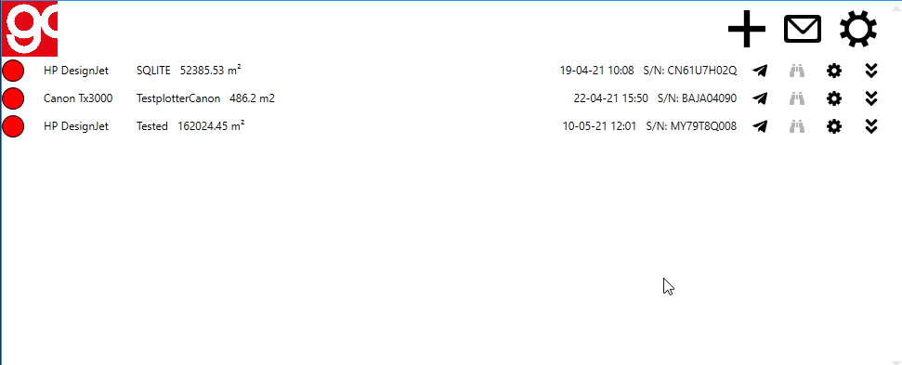

Figuur Nieuwe versie met verzend knop

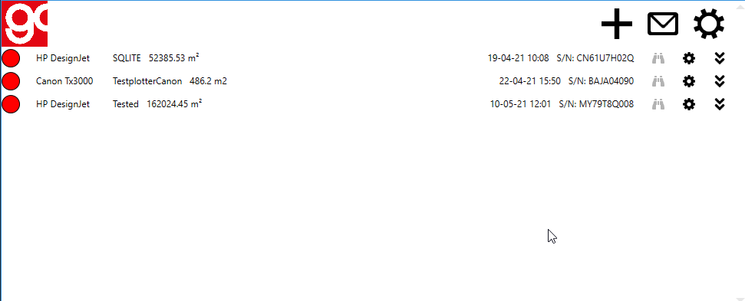

Figuur Oude versie zonder verzend knop

Het design van het project is aangepast maar in grote vormen hetzelfde gebleven.

Naast het scannen van de plotter is er nu ook de optie om de data op te sturen zonder van tevoren te scannen.

# Versiebeheer

In deze paragraaf wordt beschreven hoe en waar het versiebeheer wordt bijgehouden.

## GIT

Zoals eerder behandeld is voor het bijhouden van verschillende versies van het project en de bijkomende documenten GIT gebruikt. GIT maakt het mogelijk om onderscheid te maken tussen de verschillende versies en zorgt ervoor dat je de code kunt aanpassen zonder dat dit meteen de andere versies beïnvloed.

## Gebruik

Het wordt gebruikt om de documentatie met de verschillende versies op te slaan zodat er in een plek alles staat wat nodig is voor het project. Je hoeft je dan geen zorgen te maken dat voor de verschillende versies je ook nog moet zoeken voor de verschillende versies documentatie die bij de applicatie hoort.

Figuur Ticketbeheer door middel van GIT

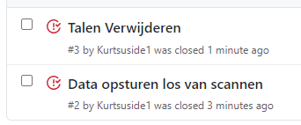

# 

# 9 Eisen

In het programma van eisen zijn eerder de eisen van het project vastgesteld. In dit hoofdstuk zal ik de status van al deze eisen behandelen

Groen = gedaan

Rood = niet gedaan

|  |
| --- |
| Must have |
| Data van de plotters moet verzameld worden |
| Data moet opgestuurd worden naar Goedhart Repro BV |
| Klanten moeten makkelijk hun plotters kunnen instellen om de data op te sturen |
| Het is mogelijk meerdere plotters op te geven |
| Het programma is beschikbaar in meerdere talen (Nederlands, Frans, Engels) |
| Het programma moet voldoen aan de AVG |
| Het moet onderhoudsvriendelijk zijn |
| Data word opgeslagen in een database |
| Het serienummer is het meest belangrijke onderdeel om het toestel te identificeren |
| De status van de printer moet aangegeven worden |
| Klant moet de naam, email en telefoon nummer opgeven |
| Met een knop moet een email opgesteld worden waarin de data al verwerkt is |

|  |
| --- |
| Should have |
| Meerdere manieren om data te versturen |
| Data word op bepaalde termijnen opgestuurd |

|  |
| --- |
| Could have |
| Het programma vind plotters automatisch |
| Script via een webpagina (Plugin) |
| Externe webscraper |

|  |
| --- |
| Won’t have (now) |
| Moeilijk te snappen GUI |
| Intern software veranderingen toepassen in de plotter |
| Een complete netwerk scan |